گزارش تمرینات آزمایشگاه سیستم عامل
جلسه هفتم

# تمرین ۱
خروجی دستورات تمرین اول

در این تمرین دستورات مربوطه اجرا شده و خروجی آن‌ها در تصاویر زیر قابل مشاهده است.

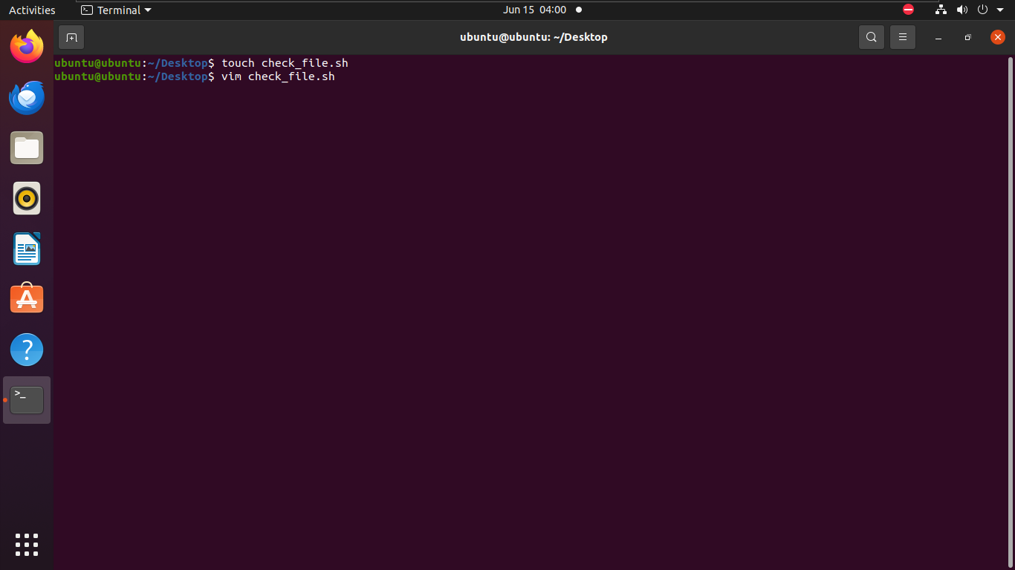
تصویر ۱: خروجی تمرین ۱ - بخش اول

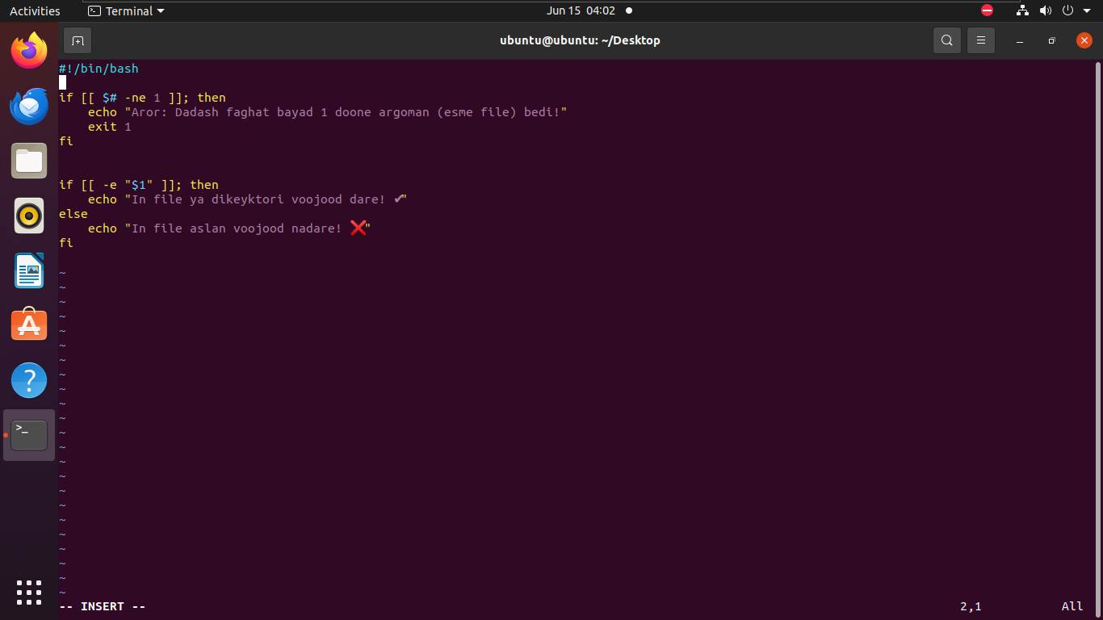
تصویر ۲: خروجی تمرین ۱ - بخش دوم

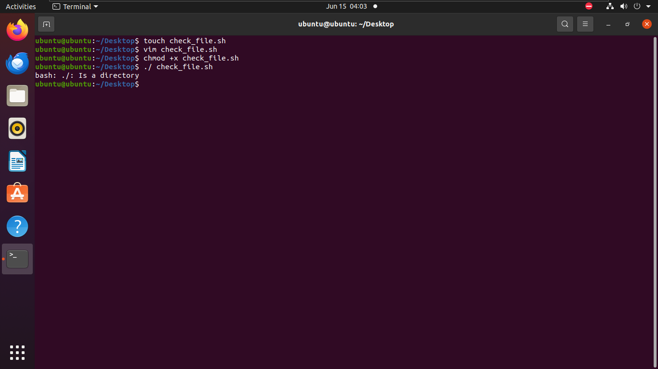
تصویر ۳: خروجی تمرین ۱ - بخش سوم

# تمرین ۲
اهمیت استفاده از دابل کوتیشن دور متغیرها در اسکریپت‌نویسی

اگه دور متغیر کوتیشن نذاریم و اون متغیر خالی باشه یا توش فاصله (Space) داشته باشه، شلِ لینوکس قاطی می‌کنه و ساختار دستور به‌هم می‌ریزه. به همین خاطر استفاده از دابل کوتیشن دور متغیرها (مثل "$VAR") یه عادت خوب و ضروریه.
حالت اول - اگر متغیر خالی باشد:
کلاً اون بخش از شرط غیب میشه! مثلاً شرط [ $VAR = "value" ] تبدیل میشه به [ = "value" ] و لینوکس ارور سینتکس میده (unary operator expected).
حالت دوم - اگر متغیر فاصله داشته باشد:
مثلاً اگه مقدارش Ali Reza باشه، لینوکس هر کلمه رو یه بخش جدا حساب می‌کنه و شرط تبدیل میشه به [ Ali Reza = "value" ]؛ اون‌وقت ارور میده که تعداد پارامترها زیاده (too many arguments).
پس با گذاشتن دابل کوتیشن، لینوکس کل محتوای متغیر رو به عنوان یک کلمه واحد در نظر می‌گیره و از این مشکلات جلوگیری می‌شه.

# تمرین ۳
خروجی دستورات تمرین سوم

در این تمرین دستورات مربوطه اجرا شده و خروجی آن‌ها در تصاویر زیر قابل مشاهده است.

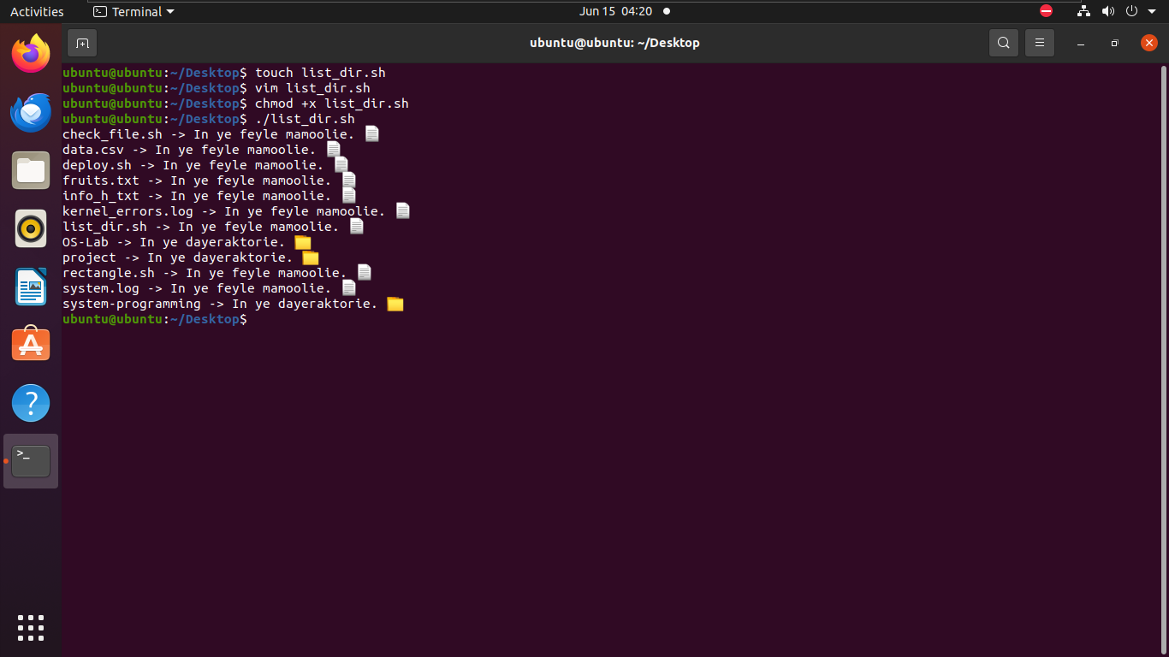
تصویر ۴: خروجی تمرین ۳ - بخش اول

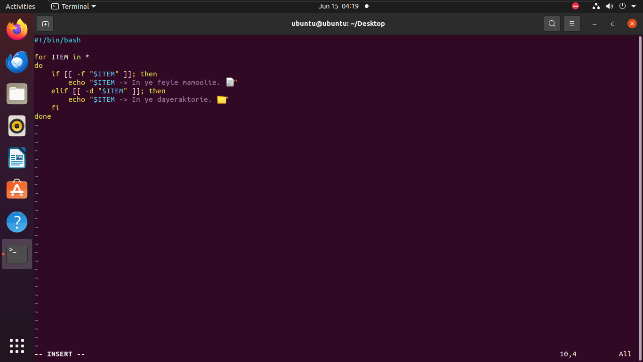
تصویر ۵: خروجی تمرین ۳ - بخش دوم

